ООО «Мегаполис-Снаб»
Прайс-лист с НДС от 01.03.2022г.
Адрес завода: 241524, Брянский р-н, с.Толмачево, ул. Трудовая,54
(4832) 34-55-55, 30-55-55 (диспетчер), 30-55-50(факс)
8-905-101-96-89
e-mail: megapolis-snab@mail.ru

БЛОКИ БЕТОННЫЕ ДЛЯ СТЕН ПОДВАЛОВ
ГОСТ 13579-78
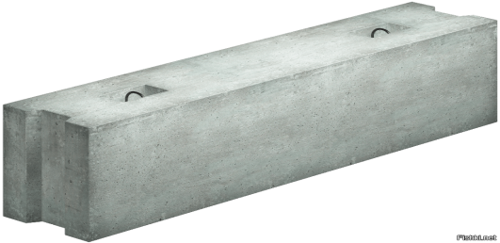
Наименование | Размеры, мм LxBxH | Вес, т | Цена за 1 шт, руб. (в т.ч. НДС)
ФБС 9.3.6 | 880х300х580 | 0,35 | 1405,00
ФБС 9.4.6 | 880х400х580 | 0,47 | 1852,00
ФБС 9.5.6 | 880х500х580 | 0,59 | 2297,00
ФБС 9.6.6 | 880х600х580 | 0,70 | 2763,00
ФБС 12.3.6 | 1180х300х580 | 0,54 | 1814,00
ФБС 12.4.6 | 1180х400х580 | 0,64 | 2398,00
ФБС 12.5.6 | 1180х500х580 | 0,79 | 2847,00
ФБС 12.6.6 | 1180х600х580 | 0,96 | 3557,00
ФБС 24.3.6 | 2380х300х580 | 0,97 | 3166,00
ФБС 24.4.6 | 2380х400х580 | 1,30 | 4035,00
ФБС 24.5.6 | 2380х500х580 | 1,63 | 5031,00
ФБС 24.6.6 | 2380х600х580 | 1,96 | 6011,00

График отгрузки изделий: с 08-00 до 17-00 с пн. по пт.
Время приема заказов: с 08-00 до 17-00 с пн. по пт.

